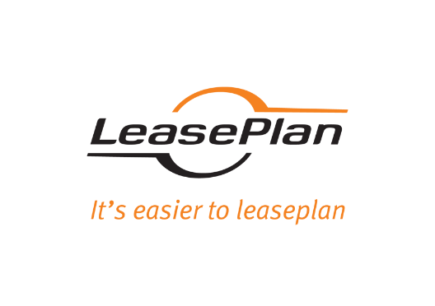

Pressmeddelande 2017-03-01

Ny VD för LeasePlan Sverige AB

Roelof Hansman tar över VD-posten för billeasingsföretaget LeasePlan Sverige AB. Roelof Hansman efterträder Fred Göransson.
Roelof Hansman kommer närmast från LeasePlan Ungern där han varit VD de senaste sju åren. Innan dess har Hansman haft ledande befattningar inom LeasePlan Tyskland och på LeasePlans moderbolag i Holland. Han har även arbetat fem år i Sverige, bland annat för Mondelez. Hansman tillträdde sin tjänst den 1 februari 2017.
– Jag ser fram emot att jobba för LeasePlan i Sverige. De har byggt upp ett starkt företag och servar varje dag fler än 900 kunder och 27 000 förare med vagnparksadministration och mobilitetslösningar. Vi kommer att fortsätta att jobba tillsammans med våra kunder för att reducera deras vagnparkskostnader och givetvis kommer vi att utöka vår service till förarna.
Sedan LeasePlan grundades, för över 50 år sedan, har fokus alltid legat på att ge framåtblickande mobilitetslösningar till kunder runt om i världen. Idag är LeasePlan global marknadsledare inom vagnparksförvaltning med en växande vagnpark på över 1,6 miljoner fordon i 32 länder.
LeasePlan Sverige AB, som ägs av LeasePlan Corporaton N.V, grundades 1995 och är marknadsledande i Sverige inom operationell leasing och vagnparksadministration med en vagnpark på över 30 000 fordon. LeasePlan erbjuder kompletta kostnadseffektiva lösningar för förvaltning, drift, finansiering, övervakning och kontroll av bolagets bilar för privat såsom offentlig sektor. Dessutom erbjuds praktiska tjänster såsom underhåll/reparationer, försäkring, hyrbilar, bränslekort samt omfattande råd om vagnparken.

För ytterligare information, kontakta gärna:
Lisa Midbrink, presskontakt LeasePlan
Telefon: 073-444 56 18
E-post: Lisa.Midbrink@leaseplan.se

